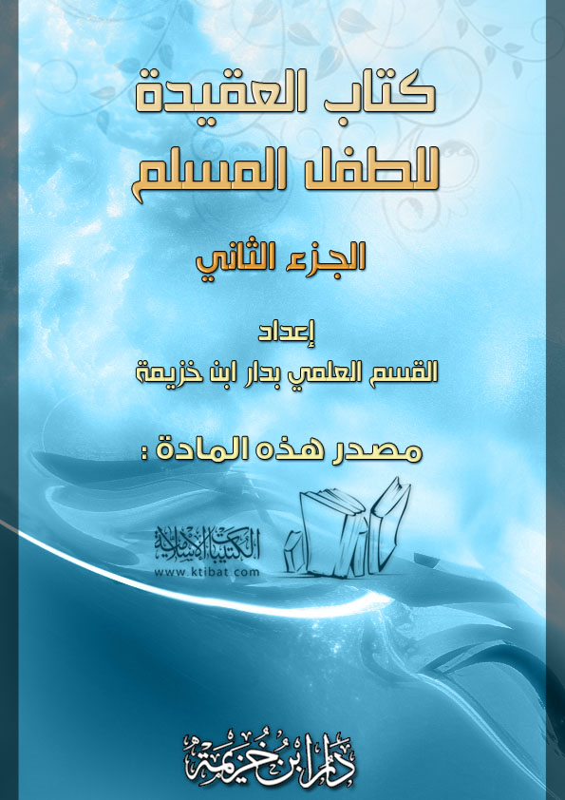
بسم الله الرحمن الرحيم
الحمد لله وحده، والصلاة والسلام على رسول الله، وعلى آله وصحبه أجمعين
أما بعد:
فإن علم العقيدة أشرف العلوم وأجلها وأهمها، ولا يمكن للناس أن يسعدوا وتستقيم أحوالهم في الدنيا والآخرة إلا بالإيمان الصادق والعقيدة الصحيحة.
وإن أوجب الواجبات على المربين من دعاة ومعلمين وآباء وأمهات هو أن يعتنوا بالنشئ ويربوهم على العقيدة الصحيحة من الصغر حتى تسلم فطرهم من الانحراف، ويستقيم سلوكهم وأخلاقهم على الدين القويم، لكي يخرج لنا جيلًا مسلمًا تربي على العقيدة الصحيحة قبل أن يشب عن الطوق فيجتمع له نوران نور الفطرة، ونور الوحي فينشأ معظمًا لربه محبًا لدينه ومضحيًا في سبيل نصرته.
س1: من الذي خلقنا؟
اللهُ.
س2: لماذا خلقنا الله؟
خلقنا لعبادته.
س3: هل أرسل إلينا رسولًا؟
نعم.
س4: من هو؟
هو رسولنا ونبينا محمدٌ بنُ عبد الله بن عبد المطلب .
س5: لأي شيء بعثه الله؟
بعثه للدعوة إلى التوحيد والتحذير من الشرك.
س4: ما الإسلام؟
الإسلام هو: الاستسلامُ لله بالتوحيد
والانقيادُ لهُ بالطاعة والبراءة من الشرك وأهله.
س7: ما جزاء من أطاع الله ورسوله ؟.
يَدْخُلُ الجنةَ.
س8: ما جزاء من عصى الله ورسوله ؟
يَدْخُلُ النَّارَ.
س9: ما أعظم شيء أمر الله به؟
التوحيدُ
س10: ما التوحيد؟
هو إفرادُ الله بحقوقه.
س11: كم نوع التوحيد؟
ثلاثة.
س12: ما هي؟
توحيدُ الرُّبُوبية.
2) توحيدُ الألوهية.
3) تَوْحيدُ الأسماء والصفات.
س13: ما توحيد الربوبية؟
هو إفرادُ الله بأفعاله كالخلق والرزق والإحياء والإماتة.
س14: ما توحيد الألوهية؟
هو إفرادُ الله بالعبادة كالصلاة والدُّعاء.
س15: ما توحيد الأسماء والصفات؟
هو إثباتها لله على الوجه اللائق به كما جاء في الكتاب والسنة.
س16: اذكر اسمين من أسماء الله تعالى.
1) الرحمن 2) الرحيمُ.
س17: أين الله؟
في السماء.
س18: بم عرفت الله؟
عرفته: بآياته ومخلوقاته كالليل والنهار والشمس والقمر والسموات السبع والأرضين السبع وما فيهن وما بينهما.
س 19 : عرف العبادة؟
هي: اسمٌ جامعٌ لكل ما يحبُّه اللهُ ويرضاه من الأقوال والأعمال الظاهرة والباطنة.
س20: كم شرطًا للعبادة؟ وما هي؟
للعبادة شرطان هما
1) الإخلاصُ لله.
2) المتابعة لرسول الله .
س21: اذكر شيئًا من أنواع العبادة.
الصلاةُ الزكاةُ، الصومُ، الحجُّ. بر الوالدين . الرجاء، الخوف، المحبة وغيرها كثيرٌ.
س22: ما حكم من صرف شيئًا من العبادة لغير الله؟
هُو كافرٌ مُشركٌ وإنْ صلى وصام وحج وزعم أنه مسلم.
س23: ما ضد التوحيد؟
الشركُ.
س24: ما الشرك؟
أن تجعل لله ندًا في حقٍ من حقوقه.
س25: كم عدد أنواع الشرك؟ وما هي؟
نوعان.. هما.
1) شركٌ أكبَرُ مُخرج من الإسلام.
2) شركٌ أصغرُ لا يخرج من الإسلام.
س26: هات مثالا للشرك الأكبر؟
1) الذبحُ لغير الله.
2) النذر لغير الله.
س27: هات مثالا للشرك الأصغر؟
الحلفُ بغير الله والرياءُ
س28: ما هو الطاغوت؟
هُوَ مَا تَجَاوَزَ به العبد حَدهُ من معبود أو متبوع أو مطاع.
س29: كم عدد الطواغيت؟ وكم عدد رءوسهم؟
كثيرونَ ورءُوسهم خمسةٌ.
س30: من هم؟
1) إبليسُ لعنه اللهُ.
2) من عُبد وهو راض.
3) من دعا الناس إلى عبادته من دون الله.
4) مَن ادعى شيئًا من علم الغيب.
5) مَنْ حَكَمَ بغير مَا أنزل اللهُ.

